Presentaties online bijeenkomst kiezersonderzoek en participatie
Gepubliceerd op 6 april 2024 om 16:16
Op 26 maart organiseerde Statenlidnu een online bijeenkomst over het kiezersonderzoek ‘Boeren en burgers in beweging’ en participatie. Natuurlijk was er aan het einde ruimte om vragen te stellen en met elkaar te sparren over het onderzoek en de uitkomsten daarvan. Statenlidnu kijkt tevreden terug op een geanimeerde en goedbezochte bijeenkomst.
Kiezersonderzoek
In dat onderzoek analyseerden de Universiteit Leiden, de Universiteit Twente en de Universiteit Utrecht de provinciale verkiezingen van 2023. De onderzoekers bekeken onder meer of provincies en waterschappen minder onbekend en onbemind zijn geworden, wat stemmers en niet-stemmers kenmerkt, wat de opkomst verklaart en wat de stemkeuze van kiezers heeft bepaald. Vollaard is hoofddocent aan de Universiteit van Utrecht en één van de auteurs van het onderzoek.
Tijdens de bijeenkomst ging Vollaard nader in op het kiezersonderzoek. Wat heeft mensen er toe heeft gebracht om naar de stembus te gaan? Dat is meer een algemeen gevoel van burgerplicht. Een op de vijf van de inwoners geeft aan een goed idee van de belangrijkste kwesties in de provincie te hebben. Dat geeft aan dat voor specifieke kwesties die in de provincies leven mensen vaak geen idee hebben en dat ze dat ook niet goed via het verkiezingskanaal hebben mee kunnen geven. Met zo'n zwak inhoudelijk mandaat moeten Statenleden nog achterhalen wat de inwoners met de provincie willen. Daarom is het logisch dat er allerlei vormen van participatie zijn. Participatie in de provincie is veel beperkter dan op lokaal niveau. Ook valt op dat mensen die meedoen aan participatie bepaalde types zijn. Dat betekent dus dat bepaalde stemmen via dat kanaal meer gehoord worden.
Werk maken van het vertegenwoordigende werk
Veel mensen gaven aan meer te willen weten wat de provincie doet. Het feit dat Statenleden nog moeten uitvinden wat hun inwoners vinden en het gebrek van een participatiekanaal betekent dat Statenleden echt werk moeten maken van het vertegenwoordigende werk. Dat maakt het in combinatie met participatie soms wat lastig, want dat betekent dat de informatie die wordt opgehaald op via participatie nog moeten worden afgewogen met alle belangen die spelen. Want als Staten heeft u nog altijd de verantwoordelijkheid om op te komen voor de hele provincie. Dat is buitengewoon frustrerend voor de mensen die geparticipeerd hebben, want die dachten mijn stem is gehoord en nu gaan de Staten daar toch weer anders over denken hoe zit dat? Dat is in ieder geval van belang om dat zo helder en zo scherp mogelijk te maken in het participatieproces.
Participatie in de provincie Groningen
Aansluitend gaf Liesbeth Wetering, Programmamanager Kwaliteit Openbaar Bestuur bij de provincie Groningen, praktijkvoorbeelden van hoe inwonersparticipatie in haar provincie vorm krijgt. De meeste provincies zijn op dit moment bezig vanuit de omgevingswet en de wet versterking participatie op decentraal niveau om te werken aan beleidsnota's en participatieverordeningen. In Groningen is een participatieleidraad ontwikkeld die schetst hoe een goed participatieproces kan worden ontworpen.
Het is een voortdurende zoektocht hoe het samenspel met inwoners, bedrijven en andere samenwerkingspartners vorm te geven. Het is ook investeren in de bekendheid van de provincie. Een week voorafgaand aan de Statenverkiezingen is de week van de democratie georganiseerd met de oproep 'democratie is meer dan stemmen. Verdiep u in wat er allemaal speelt.' Er is geïnvesteerd om een goede gereedschapskist op orde te hebben om andere vormen van participatie te proberen om ook andere type mensen te betrekken, zoals jongeren. Er is een participatieleidraad gemaakt en bij ieder voorstel dat naar GS en PS gaat wordt het ontwerp van het participatieproces beschreven. Een van de vragen die in het ontwerp wordt beantwoord is: welke rol willen de Staten in dit specifieke proces. Sturen op inhoud of meer sturen op het proces. Achteraf wordt bekeken hoe de democratische kwaliteit van het proces is geweest en of iedereen mee heeft kunnen doen ook ten aanzien van het doel dat gezamenlijk aan het begin van het proces is gesteld.
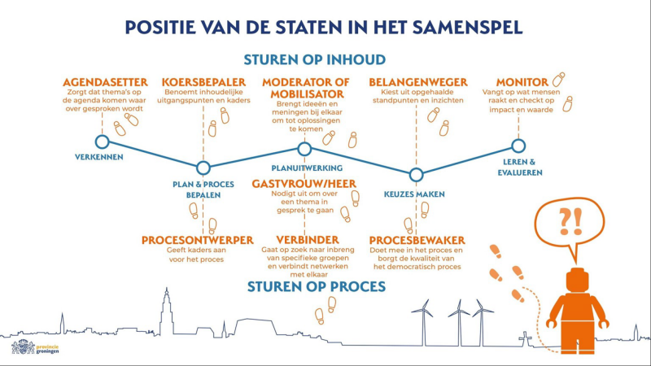
Meer informatie
De presentaties kunt u hieronder downloaden. Op de onderzoekspagina vindt u de rapportage van het kiezersonderzoek. Wilt u alles weten over participatie in de provincie Groningen? Bekijk dan de inspirerende kennisdocumenten en praktijkverhalen op expeditieparticipatie.nl

